|  |  |  |  |  |  |  |  |  |  |  |  |  |
| --- | --- | --- | --- | --- | --- | --- | --- | --- | --- | --- | --- | --- |
| **1.** Наименьший радиус атома имеет химический элемент, электронная конфигурация которого | | | | | | | | | | | | |
| 1) | 1*s*22*s*22*p*63*s*1 | | | | | | | | | | 3) | 1*s*22*s*22*p*63*s*23*р*3 | | |
| 2) | 1*s*22*s*22*p*63*s*2 | | | | | | | | | | 4) | 1*s*22*s*22*p*63*s*23*p*5 | | |
| Ответ: |  | |
|  | | | | | | | | | | | | | |
| **2.** Установите соответствие между кратким ионным уравнением и реагентами. | | | | | | | | | | | | | | | | |
| КРАТКОЕ ИОННОЕ УРАВНЕНИЕ | | | | | | | | | | | РЕАГЕНТЫ | | | | | |
| А) | Ba2+ + SO = BaSO3 | | | | | | | | | | 1) | карбонат кальция и соляная кислота | | | | |
| Б) | H+ + ОН− = H2O | | | | | | | | | | 2) | карбонат калия и азотная кислота | | | | |
|  |  | | | | | | | | | | 3) | соляная кислота и гидроксид калия | | | | |
| В) | Ba2+ + SO = BaSO4 | | | | | | | | | | 4) | уксусная кислота и гидроксид натрия | | | | |
|  |  | | | | | | | | | | 5) | сульфат натрия и хлорид бария | | | | |
| Г) | 2H+ + CO = CO2 + H2O | | | | | | | | | | 6) | сульфит натрия и нитрат бария | | | | |
| Ответ: | | | А | | | Б | | В | Г |
|  | | |  | |  |  |
| **2.** Какие из утверждений о классах неорганических веществ верны? | | | | | | | | | | | | | | | | |
| *А*. Всем кислотам соответствуют оксиды. | | | | | | | | | | | | | | | | |
| *Б*. Все металлы IA группы образуют щёлочи. | | | | | | | | | | | | | | | | |
| 1) | | верно только А | | | | | | | | | | | 3) | верны оба суждения | | |
| 2) | | верно только Б | | | | | | | | | | | 4) | неверны оба суждения | | |
| Ответ: |  | |

|  |  |  |  |  |  |  |  |  |  |  |  |
| --- | --- | --- | --- | --- | --- | --- | --- | --- | --- | --- | --- |
| **3.** Установите соответствие между названием вещества и типом его кристаллической решетки. | | | | | | | | | | | |
| НАЗВАНИЕ  ВЕЩЕСТВА | | | | | | | | ТИП КРИСТАЛЛИЧЕСКОЙ  РЕШЁТКИ | |
| А) | | аммиак | | | | | | 1) | атомная |
| Б) | | поваренная соль | | | | | | 2) | ионная |
| В) | | натрий | | | | | | 3) | молекулярная |
| Г) | | хлороводород | | | | | | 4) | металлическая |
| Ответ: | | А | Б | В | Г |
|  |  |  |  |

|  |  |  |  |  |  |  |  |
| --- | --- | --- | --- | --- | --- | --- | --- |
| **4.** Сокращённому ионному уравнению H+ + ОН− = H2O соответствуют молекулярные уравнения | | | | | | | |
| 1) | 2KOH + H2SО3 = K2SО3 + 2H2O | | | | | 4) | Ba(OH)2 + H2SO4 = BaSO4 + 2H2O |
| 2) | Cu(OH)2 + H2SO4 = CuSO4 + 2H2O | | | | | 5) | H2SO4 + 2NaOH = Na2SO4 + 2H2O |
| 3) | HNO3 + NaOH = NaNO3 + H2O | | | | | 6) | HCl + RbOH= RbCl + H2O |
| Ответ: | |  |  |  |
| **5.** Сокращённое ионное уравнение 2H+ + СO = СО2 + H2O соответствует процессам взаимодействия между | | | | | | | |
| 1) | H2O и СO3 | | | | | 4) | Na2СO3 и HCl |
| 2) | K2СO3 и H2SO4 | | | | | 5) | BaСO3 и HNO3 |
| 3) | NaНСO3 и HNO3 | | | | | 6) | K2СO3 и HBr |
| Ответ: | |  |  |  |

**6. (Здесь, в пунктах В и Г, можете догадаться, я надеюсь.)**

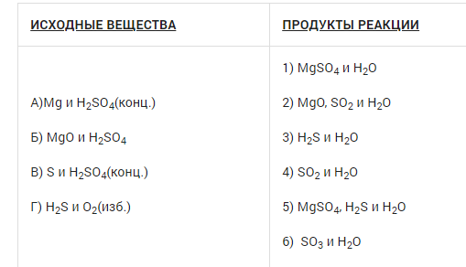

|  |  |  |  |  |
| --- | --- | --- | --- | --- |
| Ответ: | А | Б | В | Г |
|  |  |  |  |

